Добрый день.
Сегодня переходим к изучению новой темы «Логарифмическая функция»
Тема первого урока «Основные свойства логарифмов»

На прошлом уроке мы выяснили, что понятие логарифма числа связано с решением показательных уравнений.

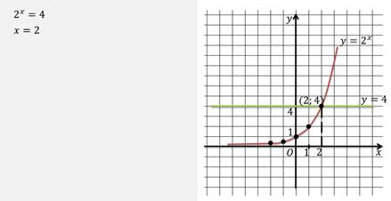
Легко заметить, что эти графики пересекаются в точке с координатами два, четыре, значит, x = 2 – это единственный корень уравнения.
Рассуждая аналогично, легко записать, что корнем уравнения 2^{x} = 8 будет x = 3.
Теперь давайте попробуем решить уравнение 2^{x} = 6.
По графику видно, что данное уравнение имеет решение, причём единственное. Но точное значение по графику мы определить не можем, единственное что мы можем сказать, это то что корень этого уравнения лежит в промежутке (2; 3).
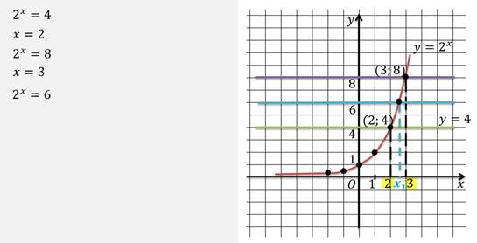
Тогда корнем уравнения 2^{x} = 6 будет
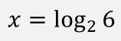

Очевидно, что с помощью нового символа можно записать корень любого уравнения вида:
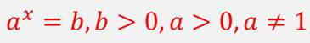
Этот корень равен:
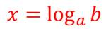
Запишем чёткое определение.
Определение.
Логарифмом положительного числа b по положительному, не равному единице основанию a называют показатель степени, в которую нужно возвести число а, чтобы получить число b.
Обратите внимание, что положительным должно быть только основание логарифма. Само значение логарифма может быть и отрицательным, потому что значение логарифма – это степень, а возводить в отрицательную степень мы умеем.
Например
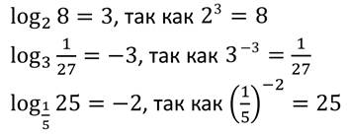
Из определения логарифма легко вывести следующие формулы:
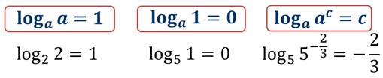
Давайте ещё раз посмотрим на определение логарифма.
Поскольку логарифм – это такой показатель степени, в которую нужно возвести основание а, чтобы получить число b, то можно записать:
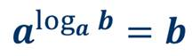
Это равенство называется основным логарифмическим тождеством.
Например:
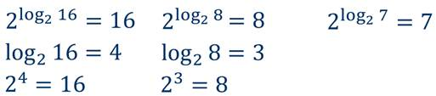
Запишем важное правило:
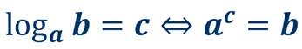
Операцию нахождения логарифма числа называют логарифмированием.
Эта операция является обратной по отношению к возведению в степень с соответствующим основанием:
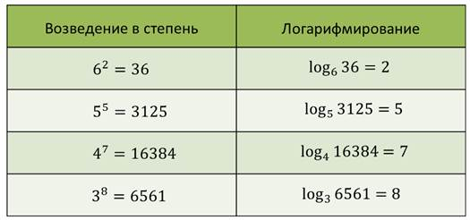
Десятичные и натуральные логарифмы
На практике рассматриваются логарифмы по различным основаниям, в частности по основанию 10.
Логарифмом положительного числа по основанию 10 называют десятичным логарифмом числа в и обозначается, т.е. вместо пишут .
Например,
Натуральным логарифмом (обозначается In) называется логарифм по основанию e
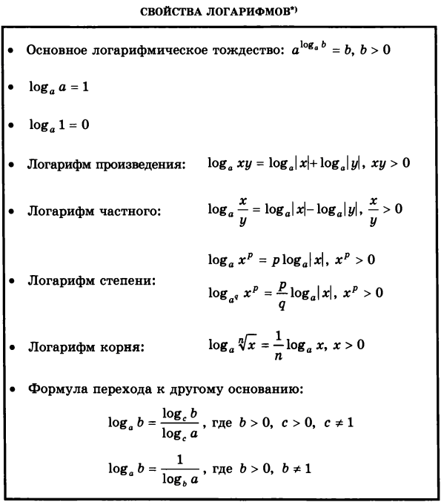
Решим несколько примеров.

Самостоятельно выполняем задания №495, №496, № 497 на стр.237 (учебник). Выполненные задания отправляем мне на эл.почту по адресу ksp.npet@mail.ru
Срок выполнения задания 11 июня.

